17 декабря прошло очередное заседание семейного клуба «Здоровячок», на котором родители и дети узнали много нового и интересного о соли.
Эта удивительная соль
Цель: рассказать родителям и детям об истории соли, о её лечебных свойствах, и, какое влияние она оказывает на мелкую моторику рук.
Перед присутствующими выступали: руководитель клуба – инструктор по физической культуре Марухина Е.С. и учитель – логопед Бурлакова Е. В.
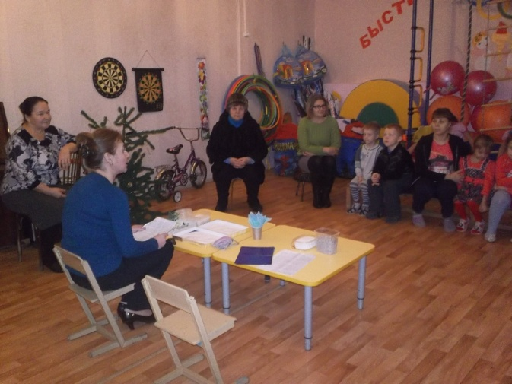 С историей появления соли и её лечебных свойствах рассказала всем я – руководитель клуба.
Соль была известна человечеству с древнейших времён и ценилась буквально на вес золота. Её хранили в особых ларцах, меняли не только на товары, но даже на землю. В Китае, в 18 веке, делали монеты из каменной соли.
Происхождение слова «соль», по мнению некоторых современных учёных, связано с Солнцем: старинное славянское название Солнца – Солонь.
По старинной традиции хлебом с солью до сих пор на Руси встречают важного гостя: он должен отломить кусочек хлеба, посолить его и съесть. Это пожелание добра, выражение гостеприимства. Этот старинный обряд означает, что гость вступил в дружеские отношения и готов съесть вместе с встречающими «пуд соли», готов разделить все их беды и заботы.
Обычай приветствовать гостей с хлебом и солью известен в России с давних времён. Хлеб выражал пожелание богатства и благополучия, а соль считалась оберегом, способным защитить человека от враждебных сил. «Хлебосольством» и сейчас называют радушие и щедрость, проявляемые при угощении.
Соль важна для организма человека. В приготовлении пищи – это важнейшая приправа. С малых лет мы знаем вкус соли, без которого пища кажется невкусной. Но много соли есть нельзя. Это вредно для здоровья человека.
С солью связано множество суеверий и примет. Одна из самых известных: просыпать соль – дурная примета.
Много – много лет назад водилась соль не в каждом доме. Выставляли её на стол только для самых дорогих гостей. Если же гость её случайно или, хуже того, специально просыпал – это считалось неуважением к хозяевам. Вот отсюда и пошла и приметы: если рассыпать соль, то это приведёт к ссоре.
Народ всегда уделял соли особое внимание. Во многих русских народных пословицах говорится: «Соль всему голова, без соли и жито – трава», «Без соли стол кривой».
В русской народной сказке «Соль» говорится о том, как Иван продал заморскому королю корабль простой соли за полный корабль золота и серебра.
В древнем Риме наёмным солдатам часто платили жалование не деньгами, а солью, отсюда и произошло слово солдат.
Наши предки заметили, что соль не только не портится сама по себе, но и предохраняет от порчи другие продукты. Соль стала символом бессмертия и вечности, верности, дружбы, благополучия и почиталась наряду с хлебом как источник богатства и жизни.
Про соль придумано много пословиц и поговорок:
- Без соли и хлеб не естся.
- Без соли не вкусно, без хлеба не сытно.
- Без соли, без хлеба – половина обеда.
- Хлеб да соль и обед пошёл.
- Спасибо тому, кто поит и кормит, и вдвое тому, кто хлеб – соль помнит.
ЗНАЧЕНИЕ НЕКОТОРЫХ ПОСЛОВИЦ.
Пуд соли съесть
Без соли не проживёшь, хотя в пищу, человек кладёт её немного. Пуд соли – это 16 кг. Сколько времени должно пройти, прежде чем вы с кем – то «на пару» съедите пуд соли. По расчётам учёных, человек потребляет в год около 5 кг. соли, значит пуд соли вдвоём можно съесть в полтора – два года. А 200 лет назад в бедных крестьянских семьях соль была роскошью, стоила очень дороги, её берегли и экономили. Съесть пуд соли в те времена значило: прожить вместе очень долго и, естественно, хорошо узнать друг друга. И сейчас мы говорим: «нужно пуд соли съесть», когда хотим подчеркнуть, что понадобится немалое время, чтобы наладить отношения или договориться с человеком.
Не солоно хлебавши (уйти)
То есть уйти, ничего не добившись. Выражение это создалось ещё в те времена, когда соль была дорогим продуктом: «хлебать с солью» значило, примерно, то же что «есть сладко». Случалось, что в богатом доме почётные гости «хлебали солоно», а бедным родственникам доставалась несолёная пища, отсюда и возникла эта поговорка.
Лечебные свойства соли
Очень полезны солевые ванночки для ног и рук.
- Для проведения местных солевых ванн поступают следующим образом: кисти или стопы погружают в таз с солёной водой и растирают их там. Процедуру проводят при температуре воды 10 – 15 градусов (холодные ванночки), 16 – 24 градуса (прохладные) или 30 – 36 градусов (тёплые и горячие).
- Тёплые ванночки для рук и ног (300 – 600 г соли на 10 литров воды) снимают боли в мышцах и суставах, улучшают состояние кожи и ногтей, способствуют лечению кожных заболеваний, устраняют грибок.
- Холодные и прохладные солевые ванночки для рук и ног применяются при утомлении, ушибах, при повышенной потливости кистей и стоп, а также в целях профилактики простудных заболеваний как закаливающие процедуры. После них показано энергичное растирание.
- «Рижский метод» - топтание на гальке в солевом растворе.
Далее я предложила детям нарисовать рисунки солью.
Рисунок солью
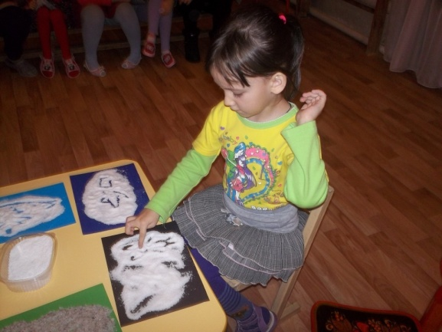

Учитель – логопед познакомила с логопедическими играми с солью и рассказала о пользе соли для мелкой моторики.
